创业学院工作简报

主办：创业学院 第2期 2023年2月

1. 双创政策

**1、关于征求《武汉市科技企业孵化器和众创空间管理办法（修订草案征求意见稿）》 意见的通知**

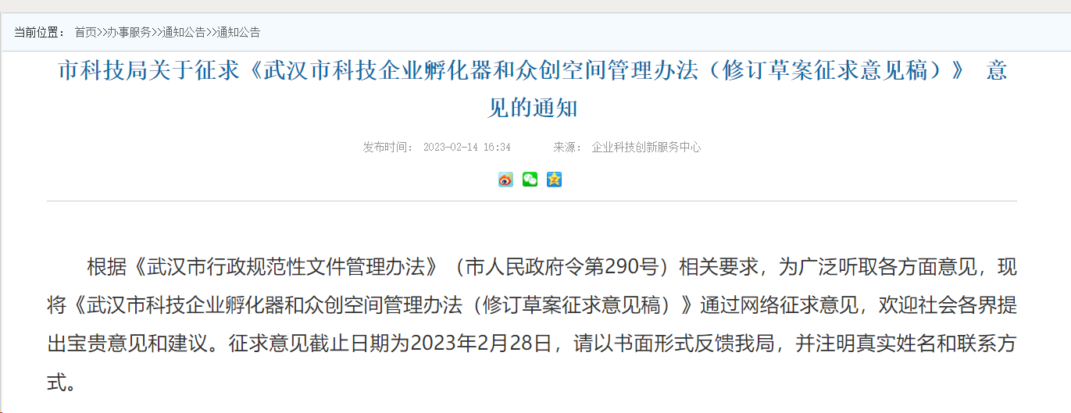

原文链接：<https://kjj.wuhan.gov.cn/wmfw/tzgg/tzgg_18371/202302/t20230214_2152312.html>

政策来源：武汉市科技局企业科技创新服务中心

1. 双创活动

**1、走进“创业青年说”，聆听创业者的不凡故事**

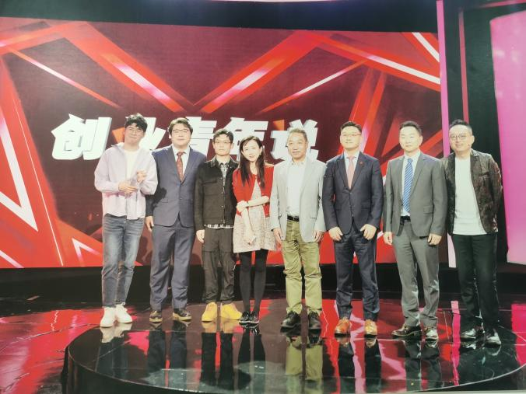

2月27日，应湖北电视台创业青年说节目组邀请，来自武汉理工大学新材料梦工场、“铸材”大学生创新创业基地，在创业学院刘馨逸老师的组织带领下前往湖北电视台参与创业青年说节目的录制。在现场，同学们聆听了三位不同创业者的故事并积极提问，对创投大咖投资项目的关注要点有了更深的体会，对创业路演也有了更加直观的感受。

1. 对外交流
2. **创新聚梦，创业铸魂——厚德书院学子创业学院行**

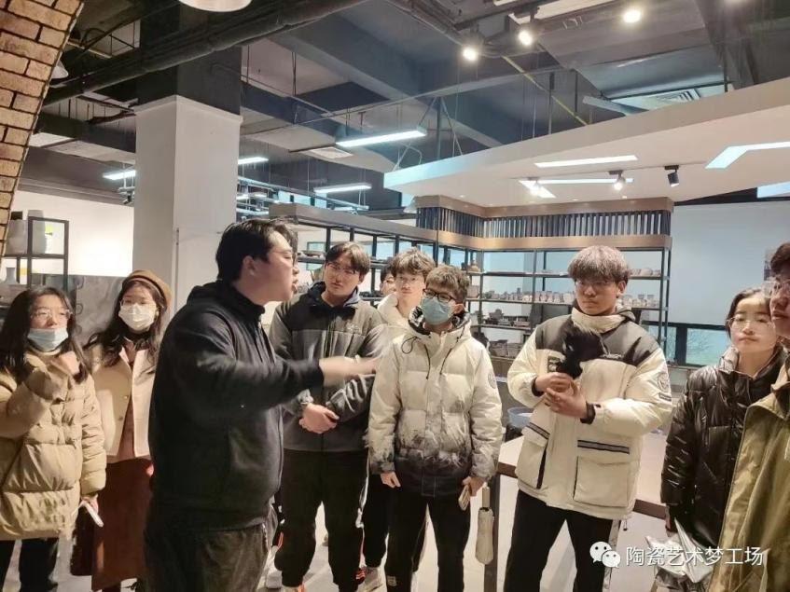

为了增强学生对创新创业的兴趣，提高学生创新创业意识，2月22日下午，创业学院邀请厚德书院学子来学院内部参观。

本次活动共分为两个部分，上半场由创业学院副院长彭华涛、实践办主任王如意老师带领学生参观陶瓷艺术梦工场、大型邮轮游艇梦工场、新能源与智能汽车梦工场等九个梦工场，相关负责人为学子们详细介绍了梦工场相关学科建设、人才培养、科技创新等方面情况。

1. **湖北大学创新创业学院院长朱小梅一行来我院考察**

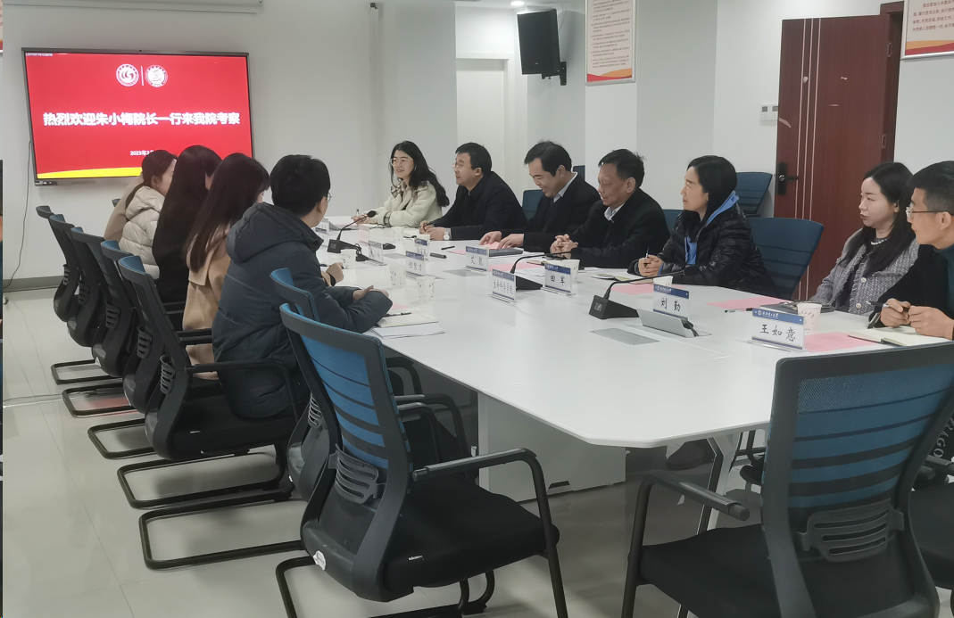

2月17日上午，湖北大学创新创业学院院长朱小梅一行来我院考察，院长徐言民、副院长艾靓、彭华涛及学院内设机构负责人参与座谈。徐言民院长对朱小梅一行人来访表示热烈欢迎，感谢他们对创业学院建设与发展的长期关心和支持。会上，徐言民院长从创业学院发展历程出发，介绍了创业学院的组织结构、制度建设、办学特色和梦工场运营等基本情况。彭华涛副院长介绍了人才培养作为中心工作重点开展，以双创项目申报和“互联网＋”赛事为依托，深入探索“创业管理”专业人才培养模式。

1. **武汉理工大学深圳校友会到访陶瓷艺术梦工场**

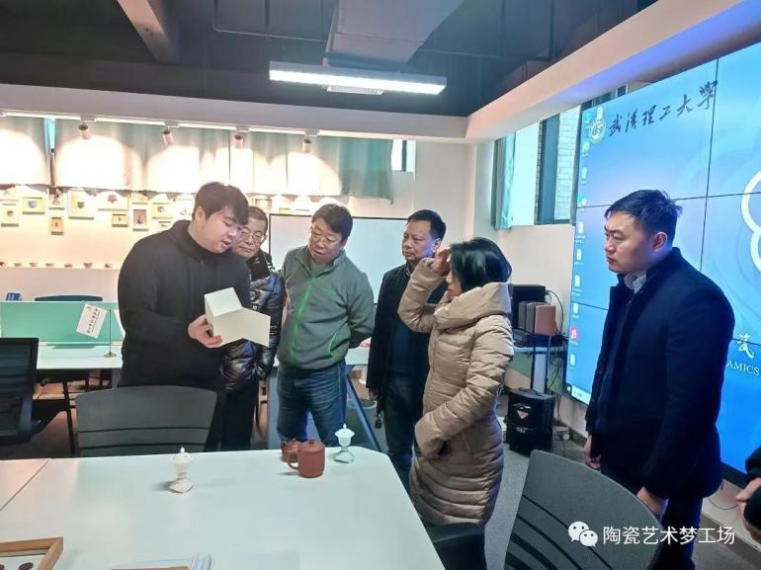

2月15日，武汉理工大学深圳校友会秘书长田卫红一行到访武汉理工大学大学生创新创业园，参观了陶瓷艺术梦工场、新能源和智能汽车梦工场，了解大学生创新创业情况，创业学院副院长艾靓、陶瓷艺术梦工场场长刘志哲陪同参观。

1. **新疆博州科技局一行赴陶瓷艺术梦工场实地参观调研**

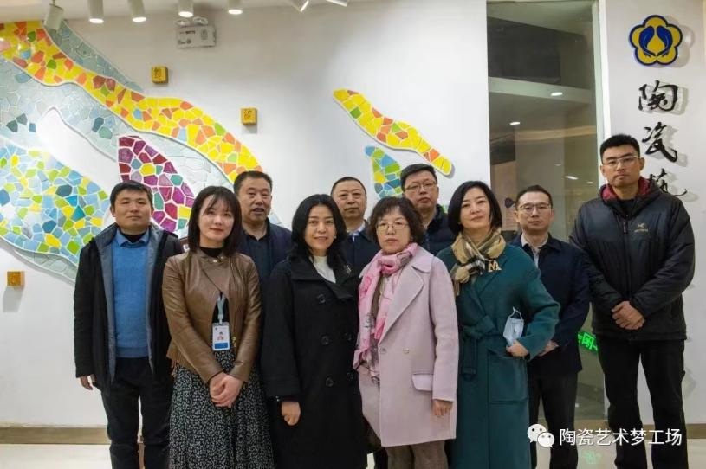

2023年2月28日上午，由湖北省科技厅相关领导陪同，新疆博州科技局一行赴武汉理工大学陶瓷艺术梦工场实地参观调研。

1. 领导关怀

**1、罗蓉副校长到创业学院调研指导工作**

2月23日，武汉理工大学副校长罗蓉一行到创业学院指导工作，创业学院领导班子、兼职副院长及相关科室负责人参加会议。徐言民院长从创业学院发展历程出发，介绍了学院的基本情况、发展规划及工作思路，着重讲解了梦工场的建设情况及信息化建设进展，并就当前存在的主要问题作工作汇报。

1. 梦工场亮点
2. **喜报！刘志哲博士喜获“发现东大独角兽”大赛第二名**

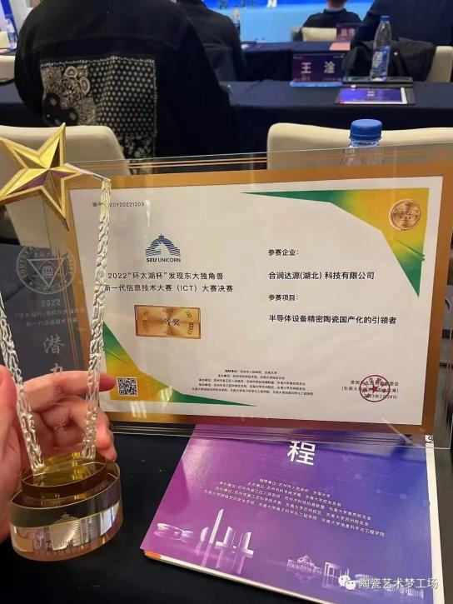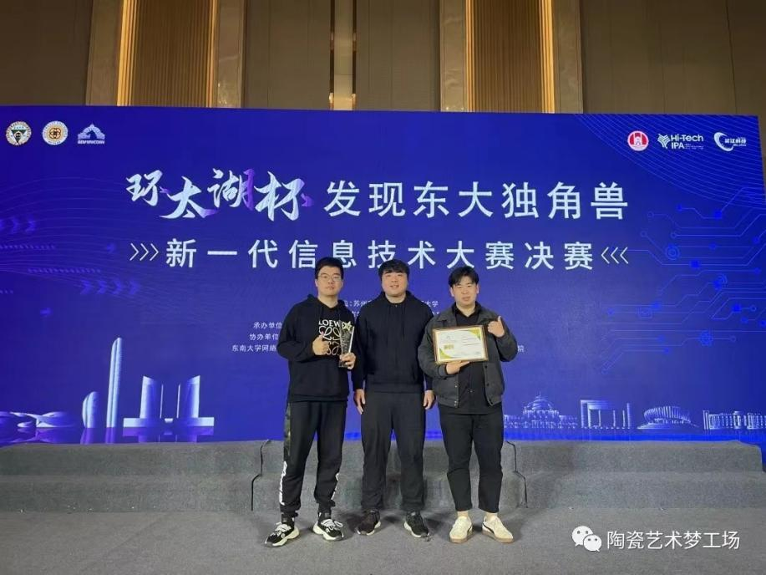

2月28日，武汉理工大学陶瓷梦工场团队“前往苏州市参加“发现东大独角兽”新一代信息技术决赛，梦工场场长刘志哲博士荣获第二名。据悉，“发现东大独角兽”评选活动由东南大学校友总会主办，面向全球东大校友中具有创新能力和高成长潜力的团队及企业，全方位、多层次、无间歇的创新创业系列赛事，武汉理工大学陶瓷梦工场团队“合润达源”携“先进陶瓷结构”参赛。

1. **荆州工艺美术协会会长一行到访武汉理工大学陶瓷艺术梦工场**

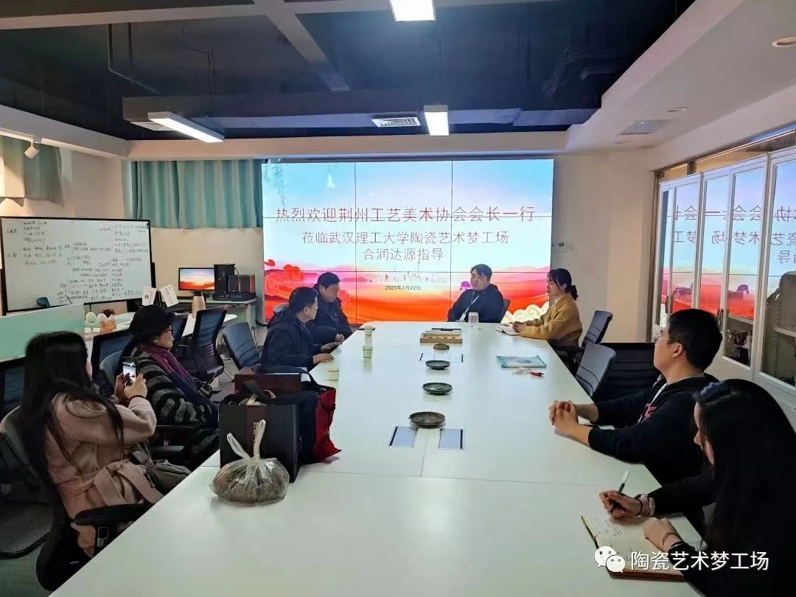

2023年2月22日，荆州工艺美术协会会长一行到访武汉理工大学陶瓷艺术梦工场，与合润达源团队就楚文化与文创产品开发展开交流。